|  |  |  |
| --- | --- | --- |
|  | Relatório 03 | Turma: L4 |
| C208 – Arquitetura de Computadores | |
| Nome: Gabriel Ilian Fonseca Barboza | Assunto(s): Arquitetura Mips e assembley | |

1. **Operações aritméticas**

**a. 5+2 :**

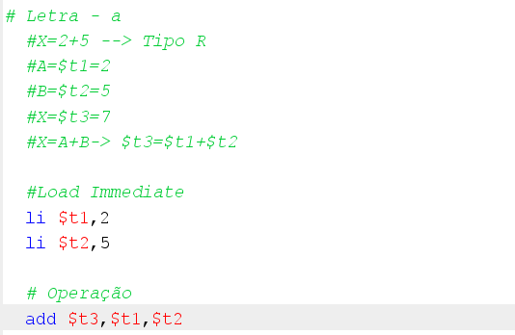

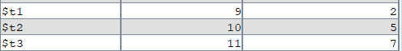

**b.89+20:**

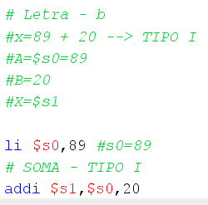

**c.-80+2134**

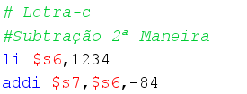



**d. 70-24**

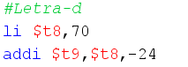

**e.20-150**

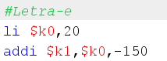



2.

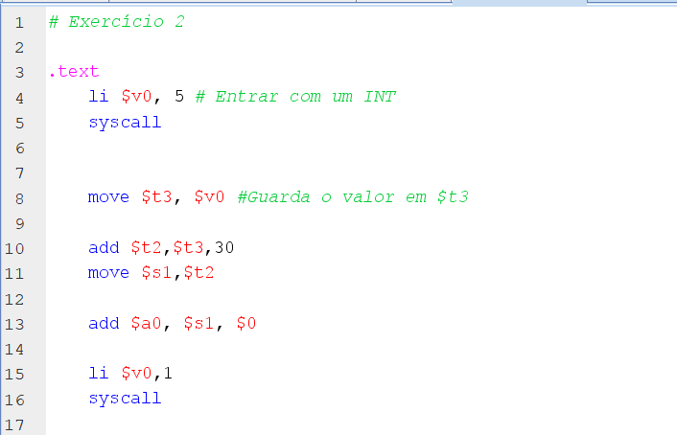

3.